Movimentos despretensiosos: reflexos do inconsciente.

KRAS, Larissa Silveira; MOSSMANN Jr, Carlos Geraldo.
FLORES, José Antônio Vieira; CHAPMAN, Michael John
larissa_skras@hotmail.com

Evento: Congresso de Iniciação Científica
Área do conhecimento: Artes do vídeo

Palavras-chave: Hibridismo, gestos, animação.

1 INTRODUÇÃO

Dentro da proposta há uma possibilidade de trabalhar o hibridismo em processo retroalimentar, criando interação entre diversas fases das camadas que implicam na ressignificação do trabalho. Estabelecendo a base para outras interpretações, e assim criando novas narrativas. A tessitura de elementos factuais e fictícios destaca uma forma de trabalhar a integração entre o material e o imaterial. O vídeo exprime gestos despretensiosos como caminhar alguns passos e bater palmas calmamente, uma ação desvinculada de seus significados imediatos ou temporais, descontextualizada de sua razão de ser e que, ao serem registradas e exibidas em um contexto novo, adquirem uma estética com novos significados. O objetivo do trabalho é ampliar os meios de fazer e mostrar arte através do hibridismo de linguagens como o vídeo e a animação gráfica, utilizando ferramentas de manipulação de imagem e propondo uma reflexão acerca das pequenas percepções do cotidiano.

2 REFERENCIAL TEÓRICO

A permeabilidade que a contemporaneidade nos proporciona abre espaço para que possamos trabalhar diferentes linguagens dentro de um mesmo suporte. O hibridismo indica a mistura entre elementos para a formação de um novo elemento (PAVIN, 2010). Por exemplo, a publicidade faz uso, ainda, e em grande escala, da linguagem da pintura a óleo clássica. Isoladamente, ou seja, a partir de uma suposta autonomia, a publicidade não pode fornecer padrões e todas as suas referências à qualidade estão fadadas a serem retrospectivas e tradicionais (BERGER,1999). A publicidade se utiliza de muitas referências da história da arte, desde os manequins de vitrines aos moldes de figuras mitológicas, do uso romântico da natureza e das representações de poses despretensiosas recorrentes na pintura clássica. Como na propaganda que foi base para o vídeo deste trabalho onde se identificou ações desvinculadas do objeto inicial. Neste trabalho, foram incorporados efeitos de animação gráfica ao vídeo, confirmando “a mão humana: o gesto que tenta recuperar um espaço- tempo diferenciado e vivido no seio das próprias criações tecnológicas, isto é, a partir do manuseamento poético – que é também crítico – da instrumentalidade do dispositivo fílmico.” (GRAÇA, 2006)

3 MATERIAIS E MÉTODOS (ou PROCEDIMENTO METODOLÓGICO)

O vídeo foi inspirado em propagandas de moda. A filmagem foi realizada com uma câmera Canon T3 objetiva 1855. A edição foi feita no programa Adobe Premiere e os desenhos gráficos realizados com mesa digitalizadora utilizando o programa Photoshop. Foram realizadas algumas tomadas de vídeo, e, dentre elas, selecionadas dez que foram editadas para o filme. A última tomada foi trabalhada com efeitos de animação gráfica, e para isto foram transformados quinze segundos de vídeo em frames (Fig. 1), e estes trabalhados com desenho gráfico, em um total de quatrocentos e cinquenta frames (trinta frames para cada segundo de vídeo).

Figura 1 – Frame com desenho gráfico.
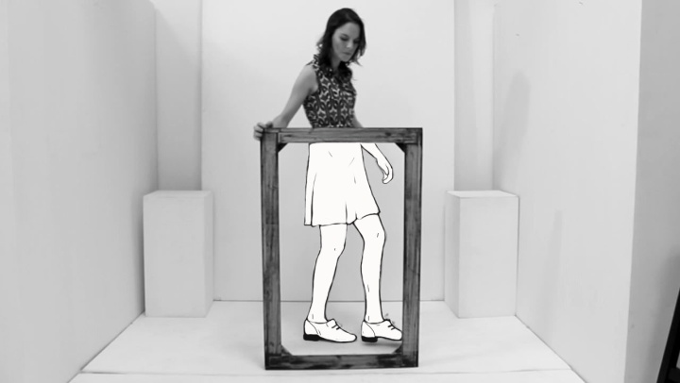
Fonte: arquivo pessoal.

4 RESULTADOS e DISCUSSÃO

O movimento é a linguagem da vida, está presente muito antes da comunicação verbal, e muitas vezes se mostra mais verdadeiro, pois reflete o inconsciente. O hábito faz com que muitas vezes não nos atenhamos às pequenas percepções de atos triviais. Entretanto, ao serem registrados e exibidos, direcionamos o olhar do espectador para tais gestos. Os significados também estão presentes nas sutilezas de cada gesto, que podem considerar o processo e aspectos negligenciados onde mesmo que não os percebamos no decorrer dos acontecimentos, eles permanecem registrados na memória.

5 CONSIDERAÇÕES FINAIS

As ações do cotidiano, descontextualizadas de seu motivo habitual e posteriormente observadas, promovem uma reflexão destas pequenas percepções, trazendo novos significados.

REFERÊNCIAS

BERGER, JOHN. Modos de ver. RJ: ROCCO, 1999.
GRAÇA, Marina Estela. Entre o olhar e o gesto: elementos para uma poética da imagem animada. SP: editora SENAC, 2006.
PAVIN, Fabiane Sartoretto. Processos híbridos na arte contemporânea: uma abordagem a partir da poética de Sandra Rey. In: Encontro da Associação Nacional de Pesquisadores em Artes Plásticas“Entre Territórios”, 19º, 2010, Cachoeira-BA.
GIL, José. A Imagem-Nua e as Pequenas Percepções: Estética Metafenomenologia. Lisboa: Relógio d`Água Editores, 1996.

